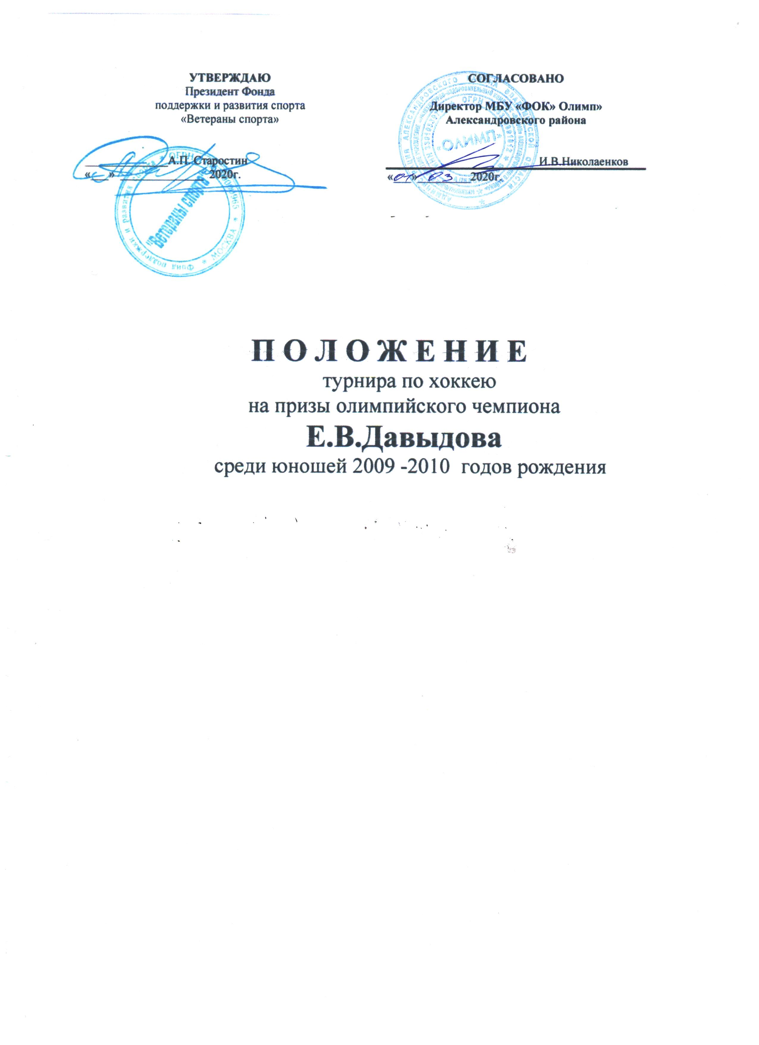

1. Цели и задачи:
- приобщение детей к здоровому образу жизни;
- физическое, духовное и патриотическое воспитание подрастающего поколения;
- привлечение детей к регулярным занятиям хоккеем и участию их в различных соревнованиях международного уровня;
- повышение спортивного мастерства, выявление одаренных юных хоккеистов.
2. Организаторы турнира
Общее руководство подготовкой и проведением соревнований осуществляют Фонд поддержки и развития спорта «Ветераны спорта».
Фонд поддержки и развития спорта «Ветераны спорта осуществляет назначение судей для работы в матчах турнира по согласованию с оргкомитетом соревнования.
3. Сроки и место проведения
Турнир проводится 15 марта 2020 года по адресу: Владимирская область, г.Александров, ул.Королева, д2а
МБУ "ФОК "Олимп" Александровского района" Ледовая арена "Рекорд"
Начало в 10:00 часов.
4. Участники соревнований
1. КФК ХК « Рекорд » г.Александров, Владимирская область
2. КФК ХК «Щелково» г.Щелково, Московская область
3. КФК ХК «Рубин» п.Балакирево, Владимирская область
4. КФК ХК «Импульс» г.Черноголовка, Московская область
5. Требования к участникам соревнований
В турнире могут принимать участие игроки, заявленные за данные команды в Открытом первенстве Московской, Владимирской областей среди КФК в сезоне 2019-2020 г.г. До заявка игроков на данный турнир проводится согласно нормам Регламента проведения Открытого первенства Московской области среди коллективов физической культуры в сезоне 2019-2020г.г.
Команды предоставляют в оргкомитет заявочные листы, заверенные врачом врачебно-физкультурного диспансера, подлинник свидетельства о рождении.
К соревнованиям допускаются юношей 2009-2010 годов рождения, имеющие допуск врача. Состав команды не более: 20 игроков, 1 тренер и 1 представитель.
6. Условия проведения турнира и определение победителей
Турнир проводится по действующим правилам игры в хоккей с шайбой, утвержденным ИИХФ.
Продолжительность матча – 45 «чистого» времени: 3 периода по 15 минут «чистого» времени, перерыв - 5 минут.
Турнир проводится в два этапа в один игровой день. На первом этапе четыре команды разбиваются на две полуфинальные пары (с учётом жребия). На втором этапе победители полуфинальных пар встречаются в финальном матче за первое и второе места. Проигравшие команды разыгрывают третье и четвёртое места.
В случае ничейного результата в основное время матча победитель определяется в серии буллитов, по три броска.

7. Награждение
Команды, занявшие 1-3 места на турнире, награждаются памятными кубками, дипломами. Игроки команд награждаются медалями, дипломами соответствующих степеней и памятными подарками. Лучшим игрокам турнира вручаются специальные призы от организаторов и официальных партнеров турнира.

8. Финансовые условия
Фонд поддержки и развития спорта «Ветераны спорта» обеспечивает финансирование турнира.
Расходы по командированию команд (проезд в оба конца) производятся за счет командирующих организаций.
9. Обеспечение безопасности участников и зрителей
В целях обеспечения безопасности участников и зрителей соревнования проводятся только на спортивных сооружениях, принятых к эксплуатации государственными комиссиями при условии наличия актов технического обследования, готовности спортивного сооружения к проведению мероприятия в соответствии с:
-Правилами обеспечения безопасности при проведении официальных спортивных соревнований, утвержденными постановлением Правительства РФ от 18.04.2014 №353;
-Рекомендациями Комитета РФ по физической культуре по обеспечению безопасности и профилактики и травматизма при занятии физической культурой и спортом, утвержденных приказом КФК РФ от 01.04.1993 №44.
Оказание медицинской помощи осуществляется в соответствии с приказом Министерства здравоохранения Российской Федерации от 01.03.2016 г. №134н «О порядке оказания медицинской помощи лицам, занимающимся физической культурой и спортом (в том числе при подготовке и проведении физкультурных и спортивных мероприятий) включая порядок медицинского осмотра лиц, желающих пройти спортивную подготовку, заниматься физической культурой и спортом в организациях и (или) выполнить нормативы испытаний (тестов) ВФСК «ГТО».
10. Заявки на участие
Предварительные заявки на участие в турнире а так же общие групповые фотографии команд со списком подаются по тел. 8 (499) 7417076, e-mail: fondvc@mail.ru в срок до 10 марта 2020 года.

Данное Положение является
официальным приглашением на соревнование.

РАСПИСАНИЕ
турнира по хоккею
на призы олимпийского чемпиона Е.В.Давыдова
среди юношей 2009 -2010 годов рождения

Участники:
1. КФК ХК « Рекорд » г.Александров, Владимирская область
2. КФК ХК «Щелково» г.Щелково, Московская область
3. КФК ХК «Рубин» п.Балакирево, Владимирская область
4. КФК ХК «Импульс» г.Черноголовка, Московская область

27.03.2019 ( среда )

№ | Время | Игра
1 | 10.00 – 11.15 | ХК «Рекорд» - ХК «Импульс»
 | 11.15 – 11.30 | Заливка поля
 | 11.30 – 11.45 | Открытие турнира
2 | 11.45 – 13.00 | ХК «Рубин» - ХК «СШ «Щелково»
 | 13.00 -13.15 | Заливка поля
3 | 13.15 – 14.30 | Матч за 3-е место
 | 14.30 – 14.45 | Заливка поля
4 | 14.45 – 16.00 | Финал
5 | 16.00 – 16.30 | Церемония награждения победителей

